# 模板使用

## 系统集成

### 必须引入jar

普通项目将以下jar包copy到工程对应的目录

freemarker-2.3.23.jar

slf4j-api-1.7.21.jar

Maven项目，在pom中加入如下配置

|  |
| --- |
| <properties>  <freemarker.version>2.3.23</freemarker.version>  <slf4j.version>1.7.21</slf4j.version>  </properties>    <dependencies>  <dependency>  <groupId>org.freemarker</groupId>  <artifactId>freemarker</artifactId>  <version>${freemarker.version}</version>  </dependency>  <dependency>  <groupId>org.slf4j</groupId>  <artifactId>slf4j-api</artifactId>  <version>${slf4j.version}</version>  </dependency>  </dependencies> |

## freemarker语法

本模板使用的是Freemarker框架生成word和excel，使用必须先了解Freemarker的基础语法。

基础的使用，主要有循环、输出

输出显示变量为name的值：

${name}

循环打印list集合中的key为col0的值：

<#list list as row>

${row.col0}

</#list>

其它参考：http://www.suyunyou.com/aid4205.html

## 生成word

### 编辑模板

先新建word文档，内容如下

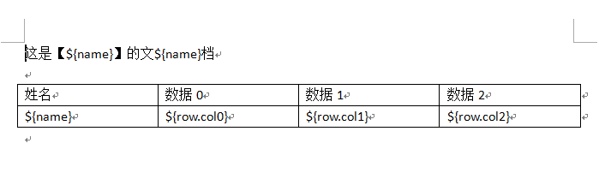

另存为xml

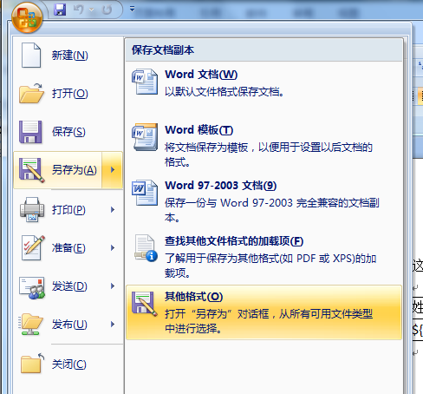

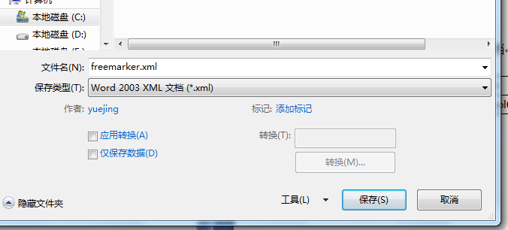

编辑内容

里面用到了数据的循环，需要编辑内容。

list为List集合，row为行的别名，${row.col0}为集合中的一项的具体属性

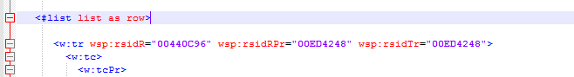

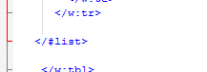

将编辑好的内容保存为模板word.ftl

### java调用

|  |
| --- |
| TemplateHandler handler = TemplateHandler.*createFreemarker*();  handler.addValue("name", "张三");  List<Map<String, Object>> list = **new** ArrayList<Map<String,Object>>();  **for** (**int** i = 0; i < 10; i++) {  Map<String, Object> map = **new** HashMap<String, Object>();  **for** (**int** j = 0; j < 10; j++) {  map.put("col" + j, "行" + i + "列" + j);  }  list.add(map);  }  handler.addValue("list", list);  String baseDir = "D:\\git\\micro-service\\ms-core\\comm\\template-util\\src\\test\\java\\";  String templatePath = baseDir + "word.ftl";  String createPath = baseDir + "test.doc";  //生成word文档  handler.generateWord(templatePath, createPath); |

模板内的数据说明

name：为key，对应的值为张三

list：为key，代表数据集合，集合内保存的是Map，map内对应的key为col0、col1、...、coln

## 生成excel

### 编辑模板

先新建excel，内容如下

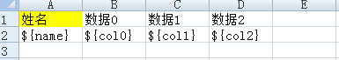

另存为xml

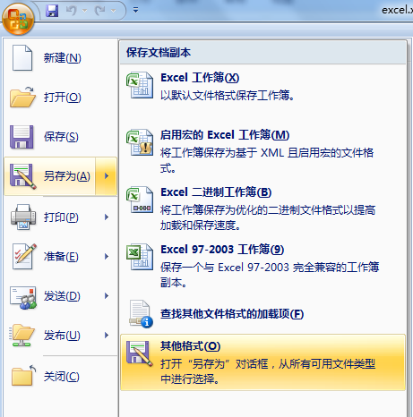

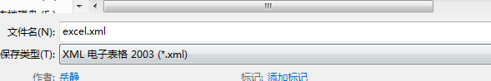

编辑内容

里面用到了数据的循环，需要编辑内容。

list为List集合，row为行的别名，${row.col0}为集合中的一项的具体属性

将下图中的table的行数和列数删除

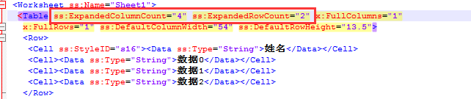

在<row>上添加<#list list as row>循环遍历 list 的标签

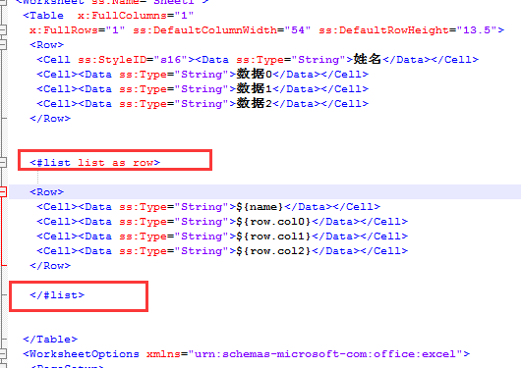

将编辑好的内容保存为模板excel.ftl

### java调用

|  |
| --- |
| TemplateHandler handler = TemplateHandler.*createFreemarker*();  handler.addValue("name", "张三");  List<Map<String, Object>> list = **new** ArrayList<Map<String,Object>>();  **for** (**int** i = 0; i < 10; i++) {  Map<String, Object> map = **new** HashMap<String, Object>();  **for** (**int** j = 0; j < 10; j++) {  map.put("col" + j, "行" + i + "列" + j);  }  list.add(map);  }  handler.addValue("list", list);  String baseDir = "D:\\git\\micro-service\\ms-core\\comm\\template-util\\src\\test\\java\\";  String templatePath = baseDir + "word.ftl";  String createPath = baseDir + "test.xls";  //生成word文档  handler.generateExcel(templatePath, createPath); |

模板内的数据说明

name：为key，对应的值为张三

list：为key，代表数据集合，集合内保存的是Map，map内对应的key为col0、col1、...、coln